|  |  |
| --- | --- |
| Группа 2.1.1 | К работе допущен |
| Студент Батманов Даниил Евгеньевич | Работа выполнена |
| Преподаватель Горбенко А.П. | Отчет принят |

**Рабочий протокол и отчет по  
лабораторной работе №3.10**

**Цель работы.**

Изучение основных характеристик свободных затухающих колебаний.

**Объект исследования.**

Свободные затухающие колебания

**Метод экспериментального исследования.**

Эксперимент

**Измерительные приборы.**

|  |  |  |  |
| --- | --- | --- | --- |
| Наименование средства измерения | Предел измерений | Цена деления | Погрешность прибора |
| Осциллограф ОЦЛ2 | - | - | - |

**Рабочие формулы.**

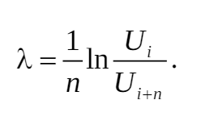 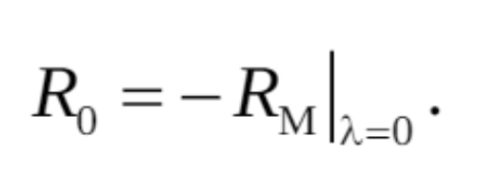

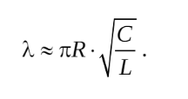 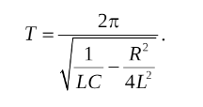 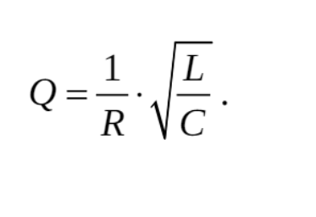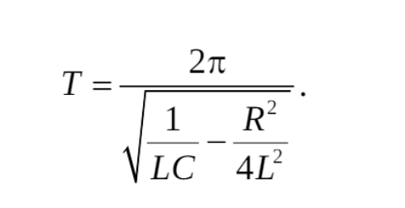 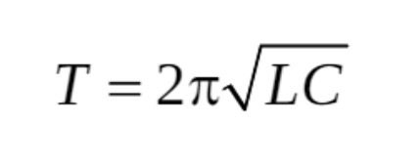

**Схема установки (*перечень схем, которые составляют Приложение 1*).**

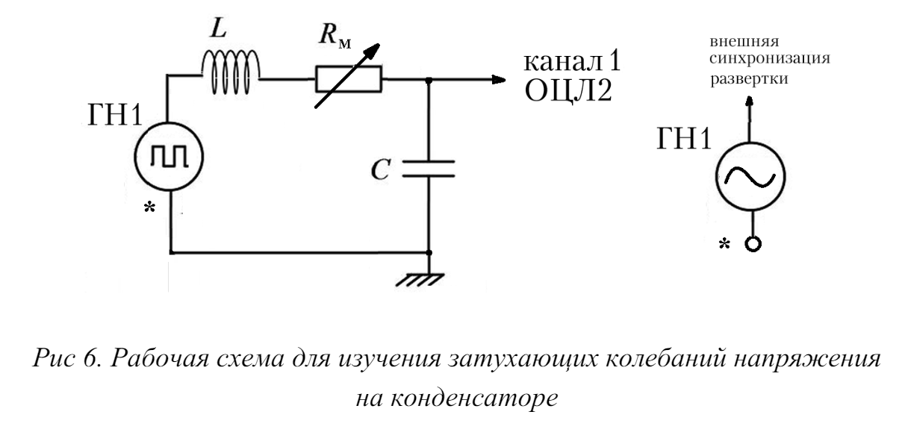

**Результаты прямых измерений и их обработки (*таблицы, примеры расчетов*).**

|  |  |  |  |  |  |  |  |  |
| --- | --- | --- | --- | --- | --- | --- | --- | --- |
| **Таблица №1** | | | | | | | | |
| **R_m, Ом** | **T, мс** | **2U_i, дел** | **2U_(i + n), дел** | **n** | **lambda** | **Q** | **R, Ом** | **L, мГн** |
| 0 | 0,09 | 7,8 | 5,6 | 1 | 0,331357136 | 12,96048847 | 60 | 7,112001215 |
| 10 | 0,09 | 7,6 | 5,2 | 1 | 0,3794896217 | 11,80770833 | 70 | 7,380371964 |
| 20 | 0,09 | 7,4 | 4,8 | 1 | 0,4328640823 | 10,84151324 | 80 | 7,408987279 |
| 30 | 0,09 | 7,2 | 4,4 | 1 | 0,4924764851 | 10,02325123 | 90 | 7,244292858 |
| 40 | 0,09 | 7 | 4 | 1 | 0,5596157879 | 9,324848485 | 100 | 6,926312152 |
| 50 | 0,09 | 6,8 | 3,6 | 1 | 0,6359887667 | 8,725576923 | 110 | 6,488860797 |
| 60 | 0,09 | 6,6 | 3,2 | 1 | 0,7239188392 | 8,209987995 | 120 | 5,960253225 |
| 70 | 0,09 | 6,4 | 2,8 | 1 | 0,8266785732 | 7,766570048 | 130 | 5,3640809 |
| 80 | 0,09 | 6,2 | 2,4 | 1 | 0,9490805547 | 7,386878825 | 140 | 4,71989022 |
| 90 | 0,09 | 6 | 2 | 1 | 1,098612289 | 7,065 | 150 | 4,043668919 |
| 100 | 0,09 | 5,8 | 1,6 | 1 | 1,287854288 | 6,797271557 | 160 | 3,348023406 |
| 200 | 0,09 | 4,8 | 1,5 | 1 | 1,16315081 | 6,95965368 | 260 | 10,83818646 |
| 300 | 0,1 | 3,8 | 1,4 | 1 | 0,9985288301 | 7,266282051 | 360 | 28,19458856 |
| 400 | 0,1 | 3,2 | 1,2 | 1 | 0,980829253 | 7,307636364 | 460 | 47,71015419 |

|  |  |  |  |  |
| --- | --- | --- | --- | --- |
| **Таблица №2** | | | | |
| **C, мкФ** | **T_эксп, мс** | **T_теор, мс** | **dT = (T_эксп - T_теор) / T_теор, %** | **формула томсона** |
| 0,022 | 0,09 | 0,08237021626 | 0,09262794349 | 0,08226560302 |
| 0,033 | 0,11 | 0,1009467458 | 0,08968346798 | 0,1007543754 |
| 0,047 | 0,13 | 0,1205692849 | 0,07821822243 | 0,1202419122 |
| 0,47 | 0,4 | 0,3909878696 | 0,02304964183 | 0,3802383126 |

**Вычисления.**

**Графики.**

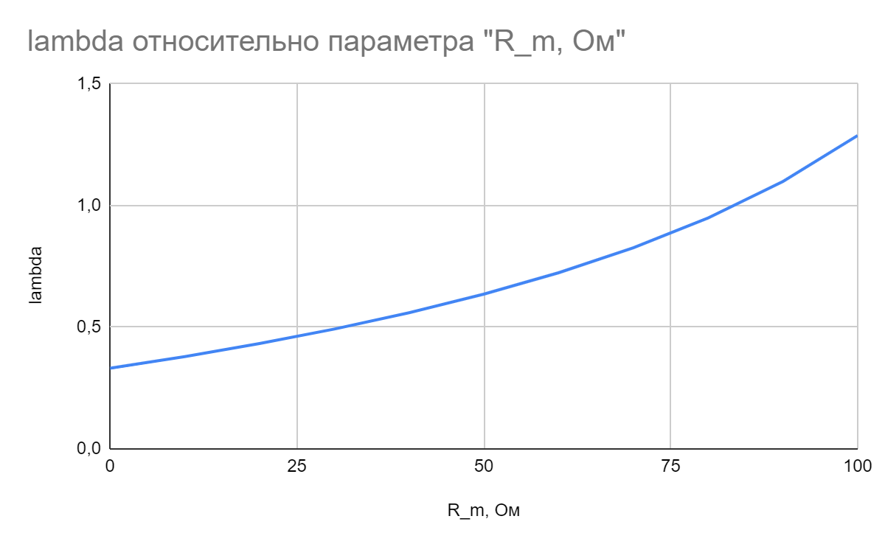

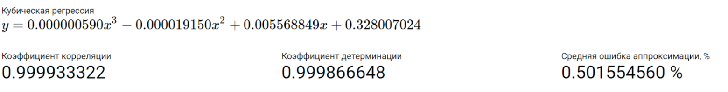

Воспользовавшись кубической аппроксимацией, получим R = -59 ~ -60 Ом

Отсечка - 0,5%

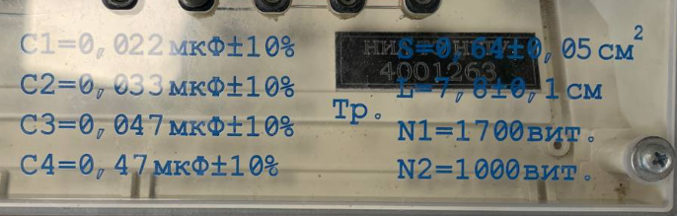

С= 0,022 мкФ

Lист= 7,8 см

Lсред = 10,90997658

Погрешность Lсрел = 3,109976581

|  |  |  |  |  |
| --- | --- | --- | --- | --- |
| T_эксп | 0,09 | 0,1 | 0,1 |  |
| T | 0,08 | 0,1 | 0,11 |  |
| delta T | 0,01 | 0,1 | -0,1 |  |

|  |  |
| --- | --- |
| Q_1 = | 0,2996631361 |
| Q_2 = | 0,2616554257 |

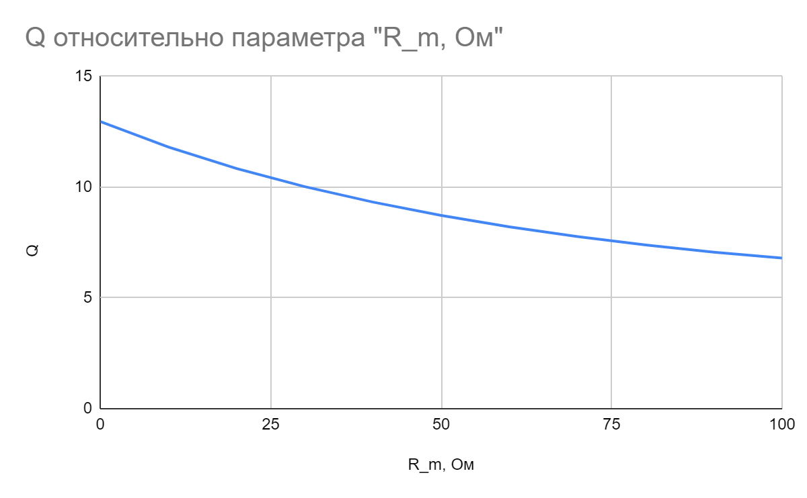

**Выводы и анализ результатов работы.**

В ходе выполнения данной лабораторной работы были изучены основные характеристики свободных затухающих колебаний